实验七 使用JSP及JavaBean（一）
实验目标：

熟练掌握JavaBean的编程；

学习在JSP中如何使用JavaBean。
第一次实验内容：
1、页面输入收入，得到相应的缴纳税收
要求：Jsp提交收入，显示结果（可一个页面也可两个页面）。编写一个JavaBean计算税收，并在JSP页面输出结果
计算方法：全月应纳税所得额＝月收入－1600元
级数 全月应纳税所得额 税率% 速算扣除法(元)
1 dr <=500 5 0
2 500 <dr<=3000 10 25
3 3000 < dr <=5000 15 125
4 5000 < dr <=20000 20 375
5 20,000 < dr <=40000 25 1375
6 40,000 < dr <=60,000 30 3375
7 60,000 < dr <=80,000 35 6375
8 80,000 < dr <=100,000 40 10375
9 dr >100,000元 45 15375
如：月收入3000，则（3000-1600）*10%-25=115，因为3000-1600大于500小于2000，所以按10%计算后再扣除速算的部分。

Check.java
package com.jluzh.javabean;

public class check {
private int earning;

public int getEarning() {
return earning;
}

public void setEarning(int earning) {
this.earning = earning;
}

public int JavaBean(int earning){
int FinallyEarning = 0;
int check=earning-1600;
if(check>0&&check<=500){
FinallyEarning=(int) (check*0.05);
}
else if(check>500&&check<=3000){
FinallyEarning=(int) (check*0.1-25);
}
else if(check>3000&&check<=5000){
FinallyEarning=(int) (check*0.15-125);
}
else if(check>5000&&check<=20000){
FinallyEarning=(int) (check*0.2-375);
}
else if(check>20000&&check<=40000){
FinallyEarning=(int) (check*0.25-1375);
}
else if(check>40000&&check<=60000){
FinallyEarning=(int) (check*0.3-3375);
}
else if(check>60000&&check<=80000){
FinallyEarning=(int) (check*0.35-6375);
}
else if(check>80000&&check<=100000){
FinallyEarning=(int) (check*0.4-10375);
}
else if(check>100000){
FinallyEarning=(int) (check*0.45-15375);
}
return FinallyEarning;
}
}

Earning.jsp
<%@ page language="java" import="java.util.*" pageEncoding="UTF-8"%>
<html>
<head>
</head>

<body>
<form action="FinallyEarning.jsp" method=post name=form>
收入<input type="text" name="uearning">
<input type="submit" value="提交" name=subimt>
</form>
</body>
</html>

FinallyEarning.jsp
<%@ page language="java" import="java.util.*" pageEncoding="UTF-8"%>
<jsp:useBean id="check" class="com.jluzh.javabean.check" scope="page"></jsp:useBean>
<html>
<head>

</head>

<body>
<%String earning=request.getParameter("uearning");
if(earning!=null){
int Check=Integer.valueOf(earning).intValue();
int Finally=check.JavaBean(Check);
%>
应缴税额为:<%=Finally %>
<%} %>
</body>
</html>

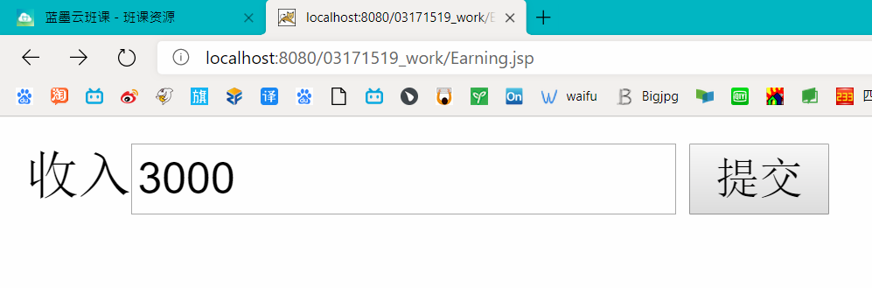
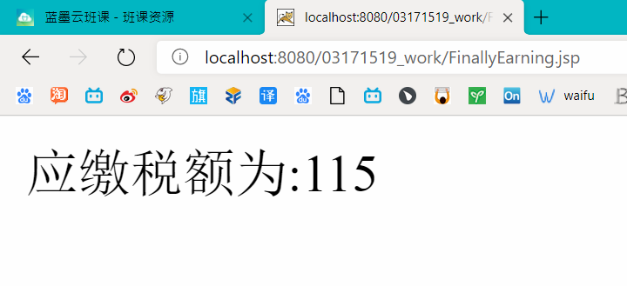
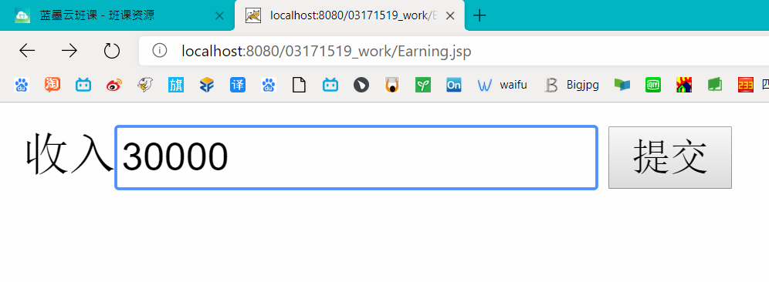
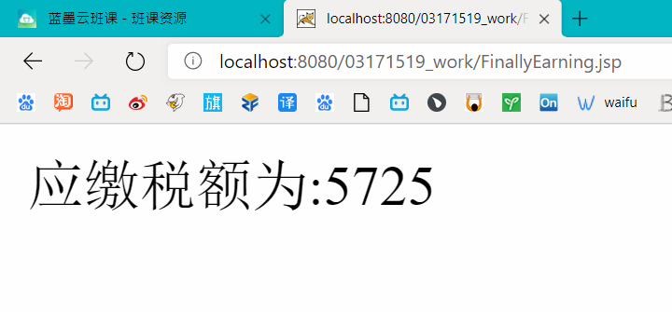
2、（选做）
继续完善网上购图书程序，采用MVC模式，完成增加计算商品总价及添加商品数量等功能，用JavaBean改写，其中购物车和商品价格等内容都用JavaBean实现，JSP页面实现增加、删除所选图书，显示所选图书及其价格的功能。尽量用EL表达式或JSTL标签库，少用程序片及表达式。
实验报告：
提交相关程序文件即可（非工程包）。

